## 一些概念：

### 1.1 web应用与服务:

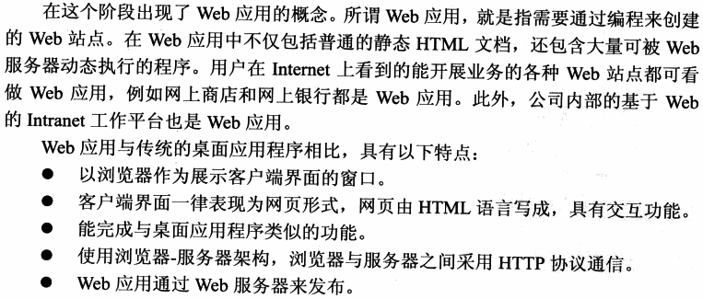

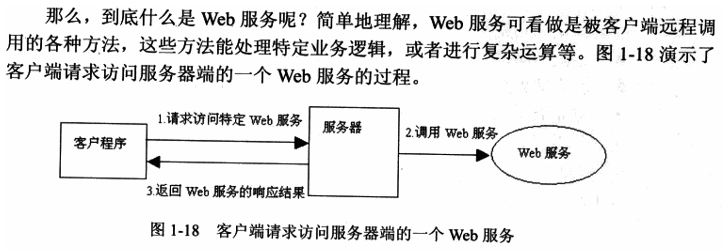

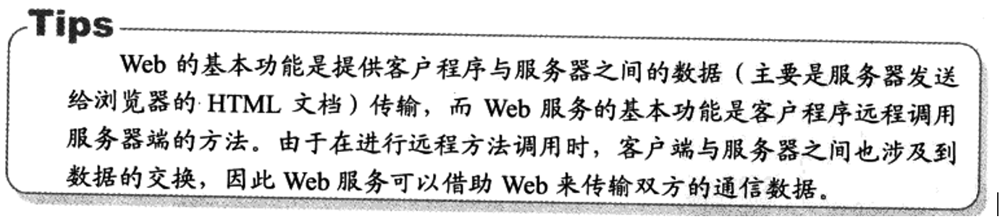

反思：Web应用就是我们平时写的**前端和后台**的代码，前端里的文件是可以直接返回给浏览器的，让浏览器负责解析、编译、运行（JS）或展示（HTML）,后台则是被Web服务器动态调用的程序，即上面说的Web服务。所以前端和后台都在Web服务器中。

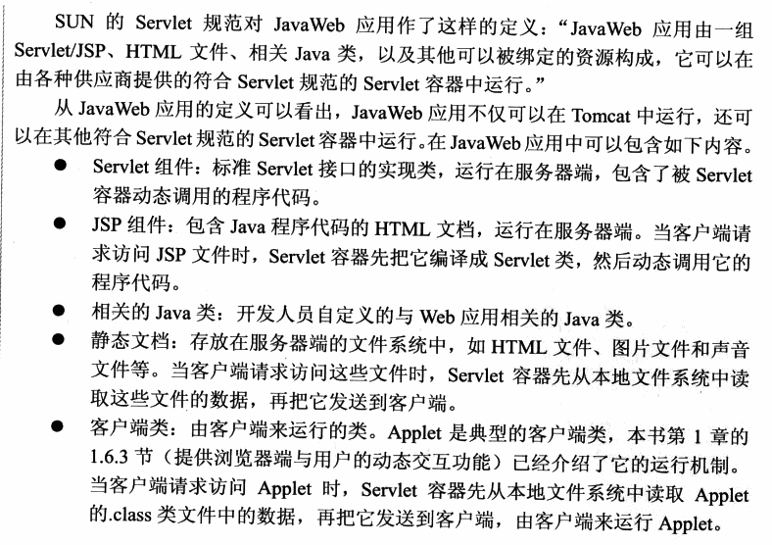



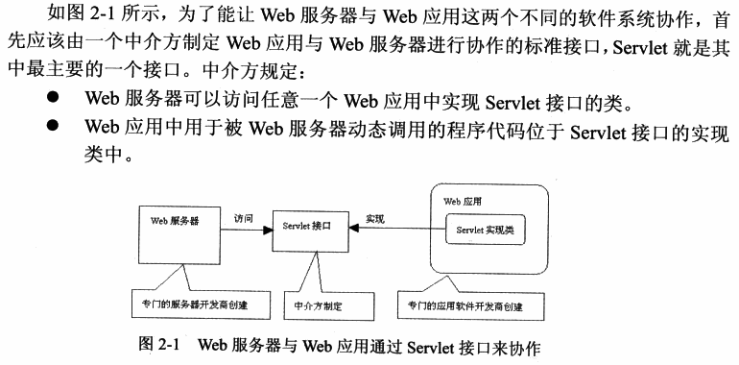

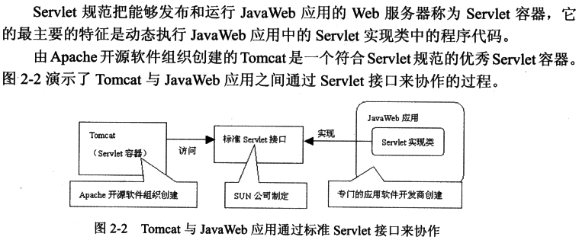

### 1.2 JavaWeb应用总结：



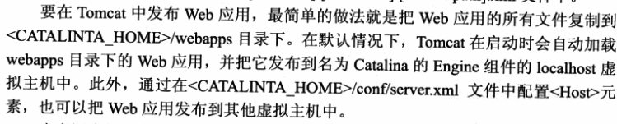

3 Restful API

REST，即Representational State Transfer的缩写。直接翻译的意思是"表现层状态转化"。

它是一种互联网应用程序的**API设计理念**：**URL定位资源，用HTTP动词（GET,POST,DELETE,DETC）描述操作。所谓的restful就是用来规范我们的api的一种约束**

提供一套统一的机制，方便不同的前端设备（电脑、手机、平板）与后端进行通信

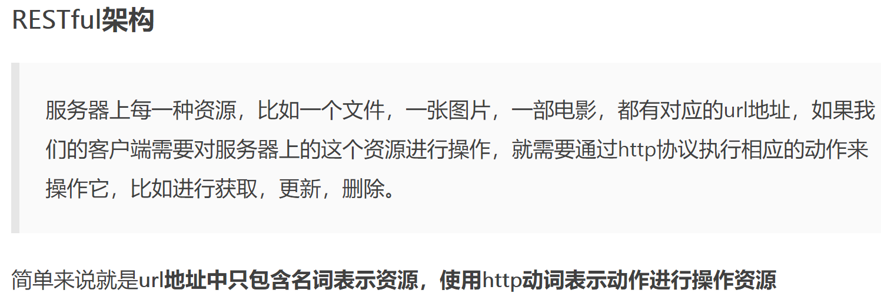

### 1.3 TCP/IP协议

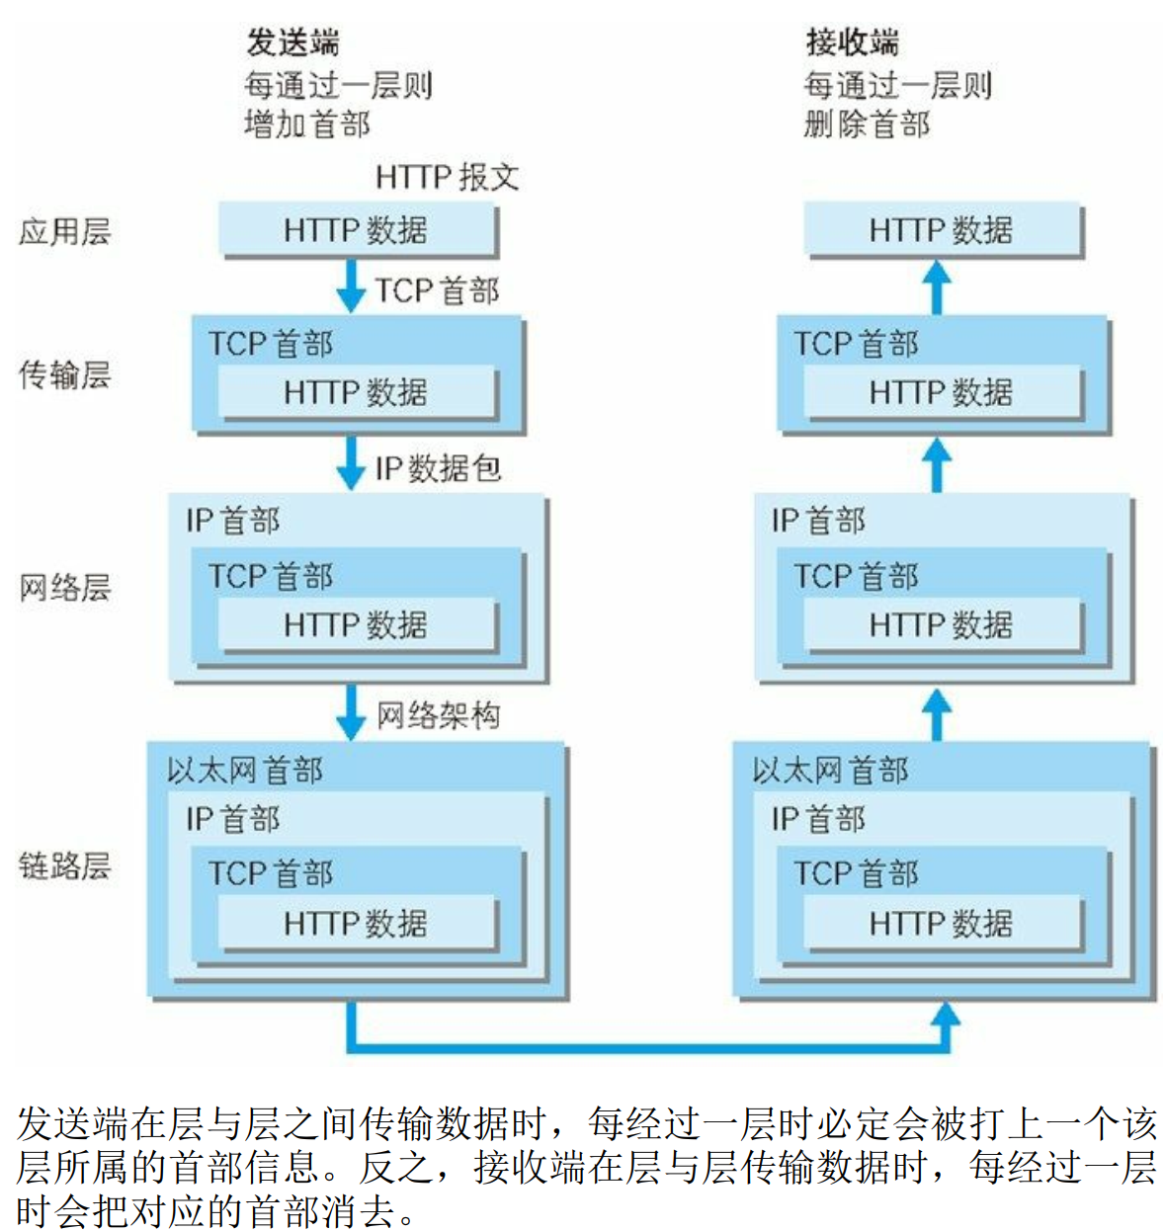

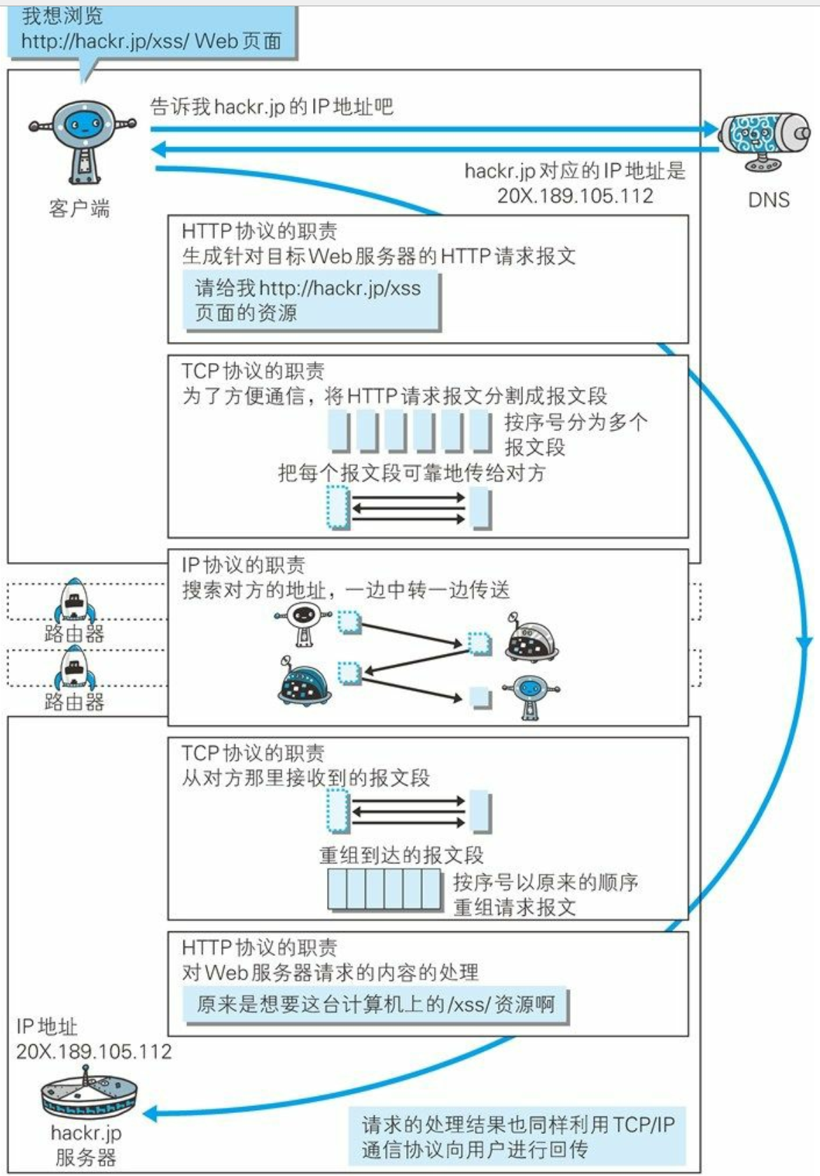

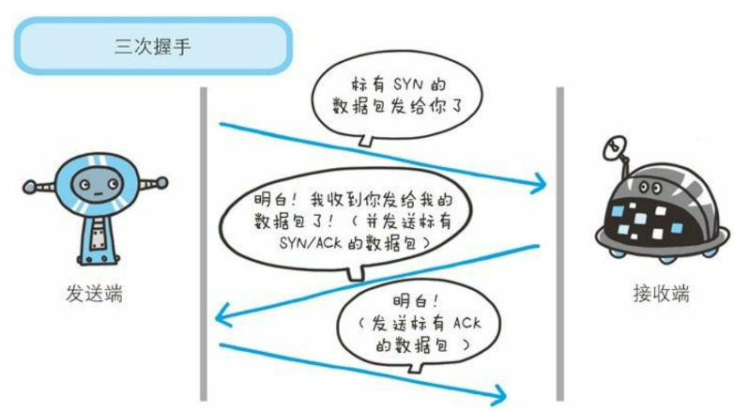

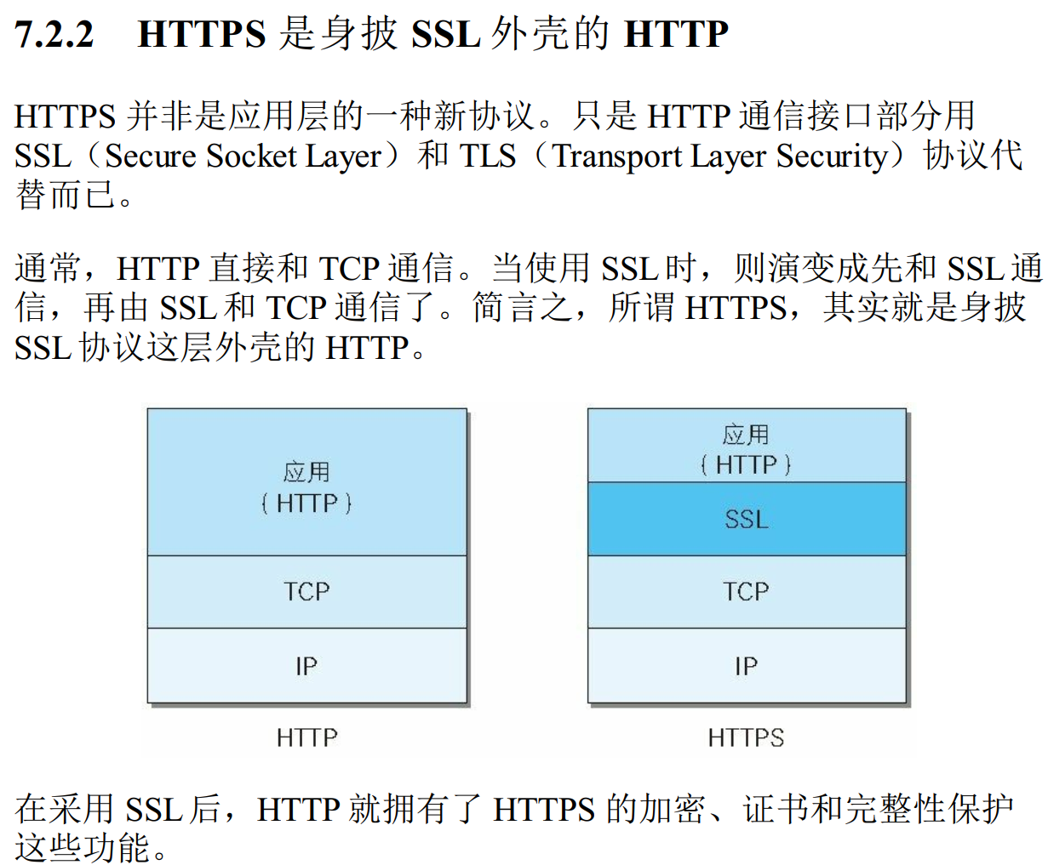

## get请求和post请求的区别？

## cookie与session的区别。（美团）

## localStorage与sessionStorage的区别。（美团）

## 了解token?

## 刷新页面/登录过期的状态要怎么解决？（美团）

## 了解node/webpack打包？

## tcp三次握手

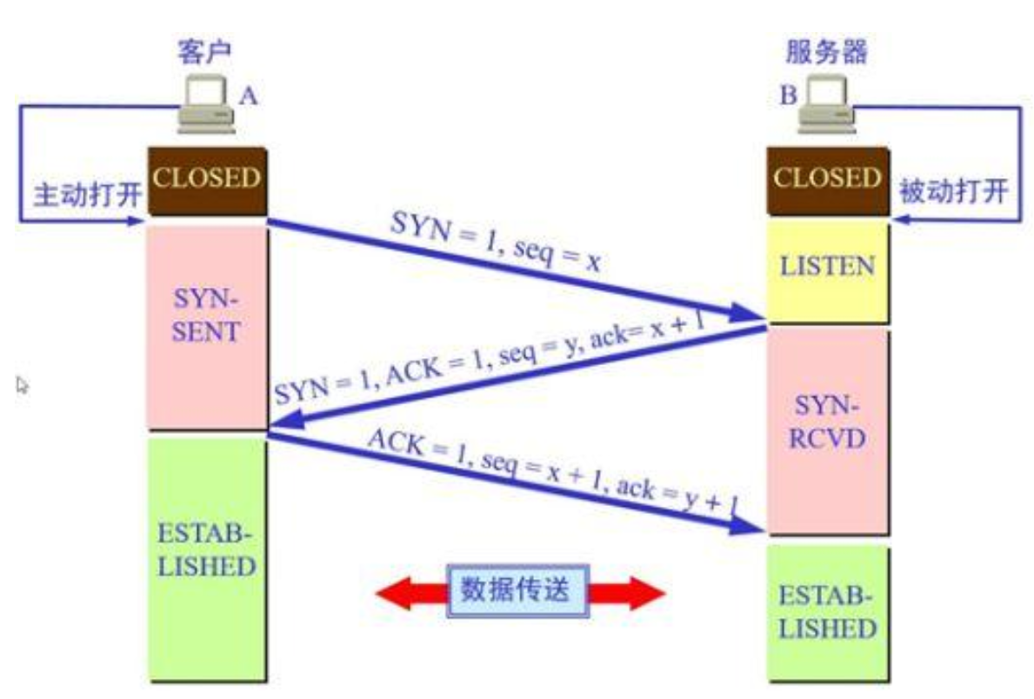

1. 第一次握手：客户端向服务器端发送一段TCP报文，其中：

* 标记位为SYN，表示“请求建立新连接”;
* 序号为Seq=X（X一般为1）；
* 随后客户端进入SYN-SENT阶段。

1. 第二次握手：服务器端接收到来自客户端的TCP报文之后，并返回一段TCP报文，其中：

* 标志位为SYN和ACK，表示“确认客户端的报文Seq序号有效，服务器能正常接收客户端发送的数据，并同意创建新连接”（即告诉客户端，服务器收到了你的数据）；
* 序号为Seq=y；
* 确认号为Ack=x+1，表示收到客户端的序号Seq并将其值加1作为自己确认号Ack的值；随后服务器端进入**SYN-RCVD**阶段。

1. 第三次握手：客户端接收到来自服务器端的确认收到数据的TCP报文之后，明确了从客户端到服务器的数据传输是正常的，结束SYN-SENT阶段。并**返回最后一段TCP报文**。其中：

* 标志位为ACK，表示“确认收到服务器端同意连接的信号”（即告诉服务器，我知道你收到我发的数据了）；
* 序号为Seq=x+1，表示收到服务器端的确认号Ack，并将其值作为自己的序号值；
* 确认号为Ack=y+1，表示收到服务器端序号Seq，并将其值加1作为自己的确认号Ack的值；
* 随后客户端进入ESTABLISHED阶段。

## mySQL如何查询一个表中有多少个重名的键。（mySQL也要过一遍喽）